ManpowerGroup celebra “The Exchange”, un foro de liderazgo para anticiparse al futuro

- Barney Quinn inspiró a los asistentes con una ponencia sobre el liderazgo en tiempos de transformación y disrupción tecnológica

- La inteligencia artificial, la transformación empresarial y el talento joven fueron el hilo conductor de dos mesas redondas con representantes de Accenture, BEAI Energy, Oracle, ISDI y Junior Achievement

- Saltoki, Accenture, Banco Sabadell, El País y Foodiverse vieron reconocido su en proyectos en ámbitos como el talento, la tecnología, la inclusión o la capacidad de adaptación

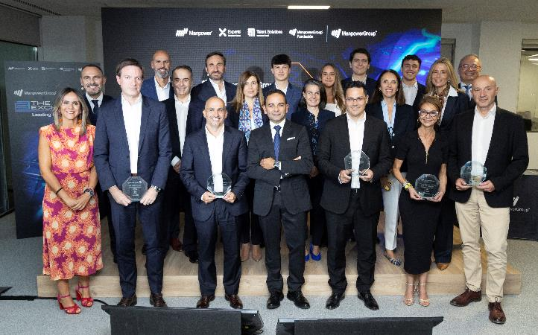

Madrid, 26 de septiembre de 2025.- ManpowerGroup celebró ayer en su sede “The Exchange: Leading Beyond Future”, un encuentro exclusivo que reunió a más de 150 líderes empresariales, expertos en transformación digital y jóvenes talentos para reflexionar sobre los desafíos del presente y las oportunidades del futuro en un mundo marcado por la irrupción de la inteligencia artificial.
La jornada comenzó con la bienvenida de Raúl Sánchez, Country Manager de ManpowerGroup España, quien destacó la importancia de crear espacios de diálogo en un entorno empresarial en constante cambio. El directivo, además, apuntó que “la pregunta no es qué puede hacer la IA, sino ¿qué queremos que haga? Y, para ello, necesitamos más talento con criterio, con propósito y con capacidad de conexión”.
A continuación, Barney Quinn, reconocido internacionalmente como experto en gestión del cambio, liderazgo y transformación empresarial, y que ha sido distinguido como el director de RRHH más influyente en España, ofreció una inspiradora ponencia sobre cómo liderar en tiempos de transformación: “las personas son lo que hacen la verdadera diferencia entre las empresas exitosas y las que no lo son. Cuando existe desconexión entre la alta dirección y el resto de la organización, el cambio no se entiende y se percibe como una amenaza. Pero si logramos elaborar una historia que combine urgencia y visión, alinear y empoderar al equipo, comunicar de forma bidireccional y generar hitos que refuercen el compromiso, entonces el cambio se convierte en motor de crecimiento, confianza y resultados sostenibles”, destacó Quinn durante su intervención.
Tras su ponencia, el evento acogió dos mesas redondas. La primera, centrada en la reinvención de los modelos de negocio y liderazgo en la era de la IA, contó con la participación de Sandra Moreno (directora de talento de Accenture España) y José Salamanca (Fundador y CEO de BEAI Energy). La segunda mesa, bajo el título “Un futuro para el Futuro”, reunió a referentes como Albert Triola (Country Manager de Oracle España), Basola Vallés (directora general de ISDI) y jóvenes Alejandro Müeller y Guillermo Martín-Coello, jóvenes talentos de Junior Achievement, para debatir sobre el papel de los profesionales que se incorporan al mercado laboral.
Uno de los momentos más especiales de la noche fue la entrega de reconocimientos a los proyectos de mayor impacto de 2025, que pusieron en valor iniciativas que están transformando positivamente el tejido empresarial y social.
Manpower premió a Saltoki con el Reconocimiento a la excelencia en transformación logística, un galardón que recibió José Julián Rueda, director Logístico de Saltoki. Experis otorgó a Accenture el Reconocimiento a la co-creación de soluciones tecnológicas innovadoras, que recogió Patrice Deygas, Managing Director, Infrastructure Services; mientras que Talent Solutions concedió a Banco Sabadell el Reconocimiento a la innovación en la atracción y la movilidad del talento, que fue entregado a Federico González Ayora, director de Talento y Cultura de la entidad. Por su parte, la Fundación ManpowerGroup le entregó a Gema Fernández, en representación de El País, el premio por compromiso con la empleabilidad de colectivos vulnerables.
La entrega de reconocimientos finalizó con un emotivo momento en el que ManpowerGroup distinguió a Foodiverse, como representación de todas las empresas afectadas por la DANA del octubre pasado, por su resiliencia. El encargado de recogerlo fue por Antonio González, director Corporativo de Organización & Personas de la compañía.
El cierre estuvo a cargo de David Herranz, presidente para el Sur de Europa de ManpowerGroup, quien subrayó el compromiso de la compañía con la innovación, el talento y el liderazgo responsable. Herranz subrayó: “para abordar la transformación que viene, son críticas tres ‘power skills’: creatividad, empatía y adaptabilidad. Como directivos, para liderar esta transformación y que no nos supere, debemos retarnos, debatir, iniciar conversaciones incómodas y debemos colaborar. Ninguna organización puede transformar sola la realidad”.
La velada concluyó con un cóctel de networking en el que ponentes y asistentes pudieron seguir compartiendo ideas y experiencias.

ManpowerGroup
ManpowerGroup es la compañía líder mundial en soluciones de talento y tecnología. Ayuda a las organizaciones a adaptarse a un mercado del empleo en constante cambio, seleccionando, evaluando, desarrollando y gestionando el talento que necesitan para lograr sus objetivos de negocio. Apoyándose en las últimas herramientas tecnológicas, crea estrategias innovadoras para cientos de miles de empresas cada año, permitiéndoles contar con los profesionales cualificados que necesitan, al mismo tiempo que ofrece un empleo digno y sostenible a millones de personas. A través de sus distintas marcas (Manpower, Experis y Talent Solutions), aporta valor a candidatos y clientes en más de 75 países, como lleva haciendo durante más de 75 años. Además, sus políticas de diversidad, inclusión e igualdad y sus buenas prácticas de negocio son reconocidas por multitud de organizaciones.
Más información en www.manpowergroup.es.

Para más información:
Agencia de comunicación Havas PR  comunicacion.manpowergroup@havas.com |  | ManpowerGroup  Dpto. Comunicación  Gala Díaz Curiel  607 35 33 49  gala.diaz@manpowergroup.es  Juan Gómez Rodríguez  Tel. 687 51 96 90  juan.gomez@manpowergroup.es

